BLOQUE 0: INTRODUCCIÓN
- LA GEOGRAFÍA COMO CIENCIA
La Geografía es una disciplina científica que engloba a su vez otras disciplinas como la biología, la geología, o la climatología.
El estudio geográfico se remonta en la Historia a la Antigüedad, y podemos distinguir varias fases:
1ª FASE: LA GEOGRAFÍA PRECIENTÍFICA
- ANTIGÜEDAD: desde la Edad Antigua existió una preocupación e interés por describir la Tierra y poder de alguna manera representarla.
En esta época los estudios geográficos se centraron en la elaboración de mapas y en la descripción de los territorios.
- Cartografía: se remonta al mundo griego, donde destacan las aportaciones de Ptolomeo y Estrabón.
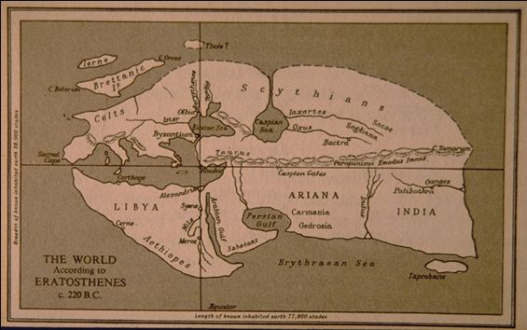
GEOGRAFÍA de Estrabón, siglo I.
Es una extensa obra del geógrafo y viajero Estrabón. Compuesta por 17 volúmenes, es considerada como una enciclopedia que reúne los conocimientos geográficos de la época (siglo I) y refleja en buena medida la visión grecorromana del mundo.

- Descripciones: las descripciones de viajeros fueron clave en el conocimiento geográfico del mundo, y surgen en este periodo con carácter práctico, es decir, se trataba de obtener información necesaria sobre los intereses económicos, políticos y administrativos de los diferentes territorios. En este sentido es imprescindible señalar a Heródoto.
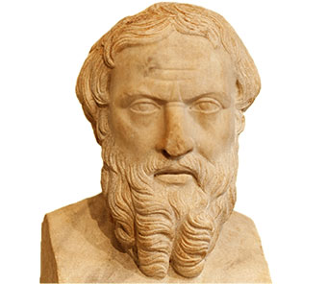  Heródoto de Halicarnaso s V a.C  “ El padre de la Historia” | Desde el punto de vista geográfico, Heródoto dejó constancia de una ecúmene que se extendía desde Sudán a la Europa Central y desde la India, en su límite oriental, hasta Iberia en el occidental. Durante el siglo VI a. C. el control que los cartagineses tenían de sus rutas comerciales por el Mediterráneo occidental y el estrecho de Gibraltar le impidió conocer fielmente esta parte del mundo.

- EDAD MEDIA: Durante la Edad Media la cartografía estuvo dominada por la idea religiosa de que la Tierra era el centro del universo, e incluso se rechazó la herencia clásica y se sustituyó por la autoridad de las Sagradas Escrituras.
En la Edad Media cabe destacar las aportaciones cartográficas de los musulmanes para guiar a La Meca.
- EDAD MODERNA: Es en el siglo XVI cuando Mercator elabora un mapamundi con proyección cilíndrica.
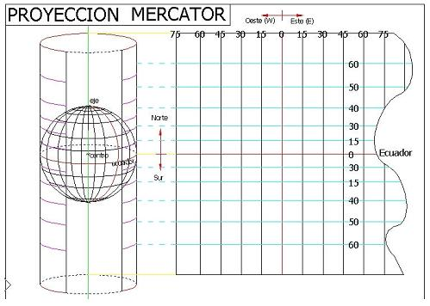
Mercator fue un geógrafo, matemático y cartógrafo flamenco,[]​ famoso por idear la llamada proyección de Mercator, un sistema de proyección cartográfica conforme, en el que se respetan las formas de los continentes pero no los tamaños. Fue uno de los primeros en utilizar el término «atlas» para designar una colección de mapas.

- PRIMERA MITAD DEL SIGLO XIX: Es en este momento cuando los alemanes Humboldt y Ritter, sientan las bases de la moderna ciencia geográfica considerando la geografía como la interrelación y explicación de los fenómenos geográficos.
2ª FASE: LA GEOGRAFÍA COMO DISCIPLINA CIENTÍFICA.
En la segunda mitad del siglo XIX, la geografía se constituye como ciencia y se incorpora a los estudios universitarios por dos razones fundamentales:
- La Revolución Industrial y su necesidad de ampliar los mercados y buscar nuevos recursos naturales.
- El desarrollo de los nacionalismos y el afán de los Estados a sustentar su identidad nacional basada en el territorio.
En este momento se introduce en el estudio geográfico no solo el medio físico, sino también las sociedades humanas surgiendo en este momento la geografía humana. La geografía humana estudia la relación entre el ser humano y el medio físico, y en esta relación surgen teorías como:
- El determinismo geográfico de Raztel: el medio físico determina al hombre, por ejemplo, la estructura física de un país es decisivo para el desarrollo y progreso de cada nación.
- El posibilismo de Febre: rebate al determinismo, y defiende que aunque el medio natural influye en el hombre, no es determinante, sino que ofrece posibilidades que las personas pueden elegir y utilizar.
3ª FASE: EL PERIODO CLÁSICO DE LA GEOGRAFÍA.
Se conoce como clásica a la geografía que distingue dos ámbitos:
- General, en el que se estudian las interrelaciones de los elementos que actúan en la superficie terrestre, por ejemplo, el clima y los paisajes asociados a ese clima.
- Regional, en la que se estudian los mismos aspectos por regiones entendidas como la relación entre los elementos naturales y las actividades humanas. ( físico+humano= región concreta)

4ª FASE: PERIODO MODERNO.
Nos situamos en la II mitad del siglo XX, periodo en el que surgen diferentes enfoques y propuestas sobre el objeto de estudio de la geografía, y también sobre los métodos de estudio. Destacan:
- Geografía Cuantitativa: basada en el método científico y matemático. Se concibe el espacio geográfico de manera abstracta.
- Geografía Humanista: en oposición al enfoque cuantitativo, ofrece un método de estudio basado en los factores humanos, las experiencias y el valor del espacio vivido por los sujetos, es decir, es subjetivo y cambiante.
- Geografía Radical: surge como crítica al capitalismo, explica el espacio como un producto social.
5º FASE: ACTUALMENTE.
Como ya hemos indicado, la Geografía está constituida por un conjunto variado de diferentes disciplinas. El objeto de estudio geográfico es el espacio y su organización, es decir, en la descripción y análisis de los fenómenos relevantes observables en la superficie terrestre, tanto naturales como humanos.
Deducimos que la geografía comparte campos de estudio que son propios de otras disciplinas, pero lo que la diferencia de las demás es que se centra en el ser humano y en el aspecto espacial del ser humano.
La Geografía se centra en el hombre y en el espacio, por ello la división clásica de: geografía física, y geografía humana. El medio físico interesa al geógrafo en tanto en cuanto influye al ser humano, si no fuese así, deja de ser campo de su competencia ( pasaría al campo de la biología o la geología por ejemplo). Del mismo modo los fenómenos humanos son objeto de estudio de la Geografía si éstos tienen una proyección en el espacio (estudia al hombre en su espacio social).
2. FUENTES DE INFORMACIÓN GEOGRÁFICA
El geógrafo obtiene información que debe interpretar y analizar a partir de métodos de observación directa e indirecta.
- Observación directa: El trabajo de campo.
El geógrafo observa directamente sobre el territorio los elementos a analizar ylocalizar, después en un cuaderno de campo, debe anotar todo lo observado mediante una metodología precisa elaborando croquis, mediciones, etc. Si el fenómeno a estudiar se refiere a la geografía humana la información será obtenida mediante encuestas, cuestionarios etc.
- Observación indirecta: Fuentes elaboradas.
El geógrafo va a trabajar con fuentes ya elaboradas que pueden ser:
- Fuentes documentales: informes, fuentes bibliográficas, artículos, etc.

El rol del Anticiclón Pacífico en la caída de nieve en los Andes Áridos
- Autores:Arnobio Poblete, Mariela Carina Hryciw
- Localización:Boletín Geográfico, ISSN 0326-1735, ISSN-e 2313-903X, Nº. 38, 2016 (Ejemplar dedicado a: Boletín Geográfico), págs. 11-26
Este artículo tiene como propósito profundizar el rol del Anticiclón Subtropical del Pacífico Sur Oriental (ASPSO) sobre la precipitación nival en los Andes Áridos, su variabilidad estacional, fluctuaciones en la larga y media escala y asociaciones con las nevadas. Para lo que se analizó su incidencia sobre el ratio de precipitación, las SST en el océano Pacífico Sur, el agua precipitable, viento zonal, la Radiación en Onda Larga Saliente y Omega que mide los movimientos erticales auto inducidos por la advección de vorticidad y temperatura.La metodología consistió en la evaluación del ASPSO mediante un índice construido por los autores, basado en la Presión atmosférica medida en Santiago de Chile (PSGO) para el análisis temporal de la variabilidad de la presión. Esto permitiría su vigilancia y el procesamiento de su comportamiento temporal en el análisis estadístico.Los resultados presentaron asociaciones significativas espacio temporales con las variables implicadas, que confirmaron en todos los casos que el ASPSO influyó negativamente en la caída de nieve en los Andes Áridos, periodo 1909-2015.

- Fuentes cartográficas: mapas.
- Fuentes estadísticas : sobre temáticas variadas, por ejemplo
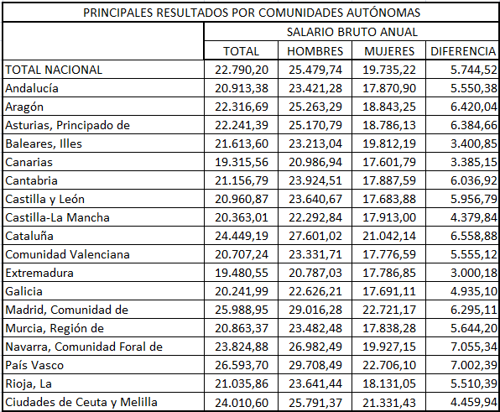

- Fuentes audiovisuales: fotografía, fotografía aérea, por satélite, etc..
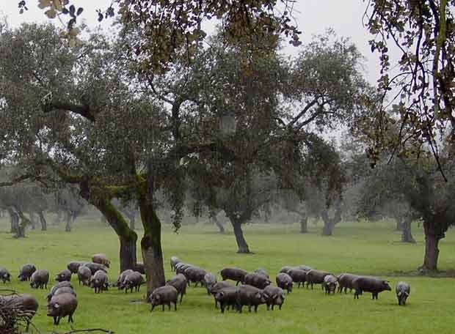
Paisajes agrícolas: la dehesa.

- Gráficos: es una forma de representar la información numérica, de una forma más visual.
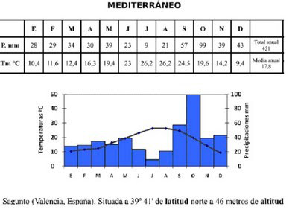
- El SIG: Sistema de Información Geográfica. No debe confundirse Fuente de Información geográfica con Sistema de Información Geográfica. Los SIG son un conjunto de herramientas que sirven para obtener, almacenar, recuperar y desplegar datos espaciales. Dispone de un software con la capacidad de conectar los datos con los mapas.

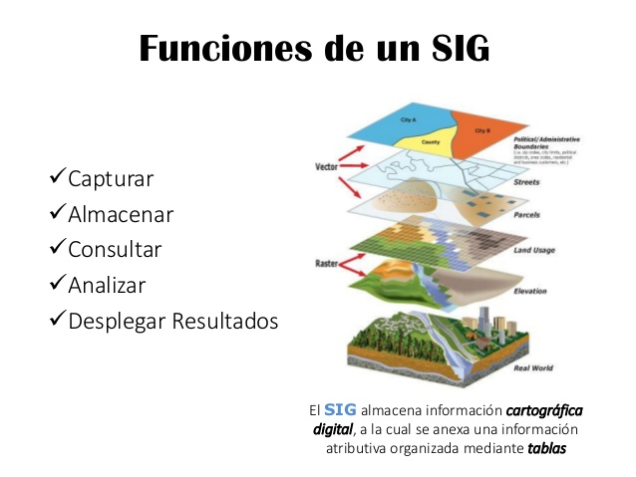

- PAUTAS PARA LA INTERPRETACIÓN DE LAS FUENTES DE LA GEOGRAFÍA
Para describir fuentes geográficas vamos a centrarnos en tres grupos:
    - Mapas básicos:se obtienen de mediciones directas de la superficie terrestre realizadas mediante diversos procedimientos como las fotografías aéreas o los satélites.
Los mapas se pueden clasificar en:
- Mapas físicos: Representan elementos del relieve como cordilleras, mesetas o ríos, además de mares y océanos
- Mapas Políticos: Representan las fronteras de los estados, pudiendo incluir divisiones regionales, provinciales y comarcales
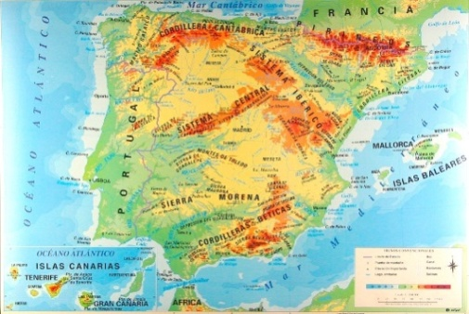  MAPA FÍSICO | 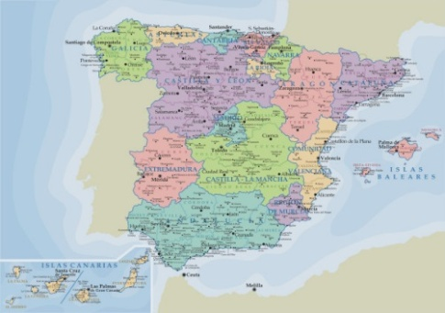  MAPA POLÍTICO
- Mapas Temáticos: Representación de un fenómeno concreto sobre una superficie. Este tipo de mapas podemos clasificarlos en: mapas climáticos (precipitaciones, temperaturas, tipos de clima); mapas demográficos (natalidad, mortalidad, esperanza de vida, densidad del poblamiento,...) y mapas económicos (sectores productivos, flujos comerciales, turismo, transportes y comunicación...)
Los mapas temáticos pueden utilizar distintos elementos para representar el fenómeno estudiado.
  - Mapas de diagramas o gráficos: Son mapas que representan la información mediante diagramas (información esquematizada) y gráficos sobre los territorios a los que hagan referencia. La leyenda nos informa sobre el fenómeno que se esté representando.

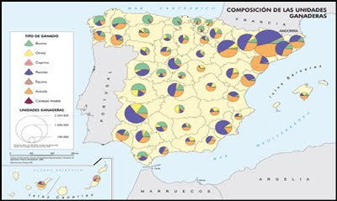 | 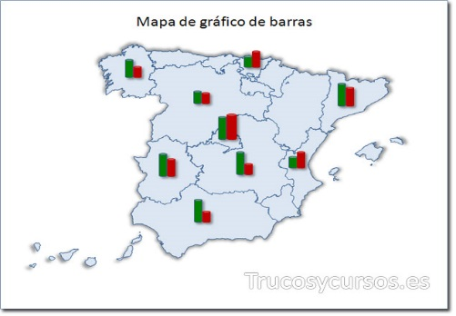

  - Mapas de coropletas: utiliza colores o tramas para representar el área ocupada por un fenómeno representado. En ellos la leyenda nos informará de la distribución e intensidad del fenómeno al que se refiere.A mayor intensidad, mayor cantidad del valor representado.
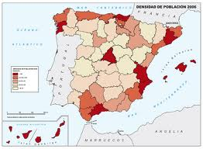
MAPA DE COROPLETAS
  - Mapa de isolíneas o isoplético: utilizados para representar densidades de población, cantidad de precipitación o temperaturas de un territorio. Las líneas unen puntos de igual valor.
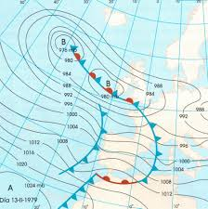
MAPA DE ISOLÍNEAS (ISOBARAS)
  - Mapas de puntos: La variable se representa mediante puntos cuya densidad es igual a la variable que representa en cada área. Se colocan más o menos cantidad de puntos para representar así mayor o menor intensidad del fenómeno analizado. También podrían representar mayor o menor tamaño indicando cantidades.
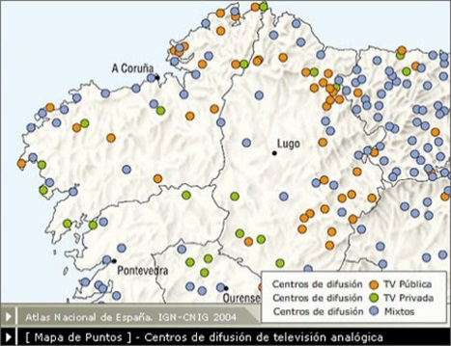
MAPA DE PUNTOS
  - Mapa de flujos: Expresan la dirección y sentido de un movimiento (por ejemplo, migraciones) mediante líneas que unen la zona de inicio y el final mediante flechas. El grosor de la línea debe ser proporcional a los valores que alcanza la variable.

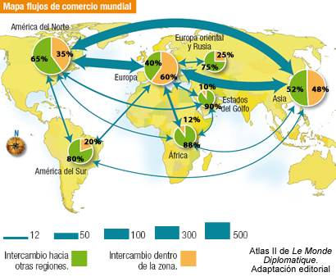
MAPA DE FLUJOS
  - Cartogramas: Donde el tamaño de las diferentes unidades territoriales no es proporcional a la superficie, sino que éstas se representan en función de otra variable como puede ser la densidad de población.
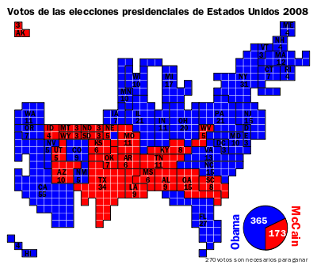
CARTOGRAMA
- Mapa Topográfico: es la representación más perfecta de una zona y los más frecuentes son a escala 1:50.000, o 1:25:000.
- Aspectos básicos de un mapa topográfico:
- Tipo de fuente: cartografía básica.
- Identificación de la hoja: número de hoja (MTN) en el ángulo superior derecho, y la población a la que se refiere en el ángulo inferior izquierdo.

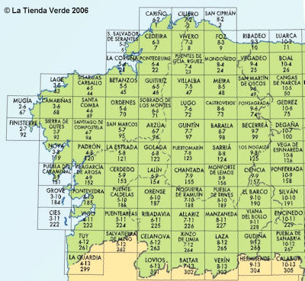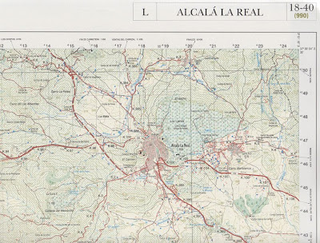

- Aspectos físicos:
1. El relieve: El elemento fundamental de estos mapas son las curvas de nivel que son de color sepia y unen puntos con la misma altitud respecto al mar. Las curvas de nivel van de 20 en 20 m ( también pueden ir de 10 en 10 m). Cada 5 líneas se marca una línea maestra o de referencia que se representa más oscura, es decir, cada 50 o 100 metros.
Si las líneas de las curvas de nivel se representan muy juntas significa que la pendiente es muy fuerte, y viceversa, es decir, si están muy distanciadas quiere decir que el terreno es muy llano.

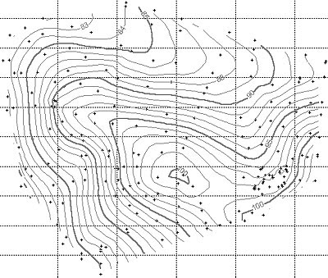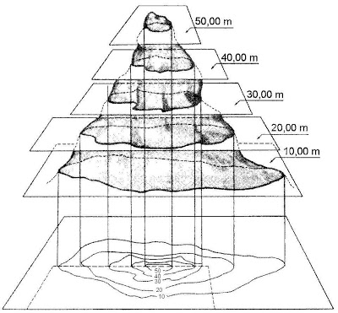
2. La hidrografía: constituida por las aguas marinas y continentales (los ríos, arroyos, valles, cumbres, etc.) muestran un eje de simetría (dividen las líneas de la curva de nivel, las atraviesan). Se representan en azul.
Las obras hidráulicas como canales, embalses, etc, se diferencian de las aguas naturales por su trazado geométrico y regular. Hay que relacionar la hidrografía con los asentamientos humanos, los usos del suelo y sus aprovechamientos.
3. La vegetación natural: se representa en color verde, con símbolos especiales explicados en la leyenda del mapa. Hay que relacionarlos con el clima, la hidrografía y el aprovechamiento humano.

- Aspectos humanos:
1. Usos del suelo: pueden ser:
- Agrarios: agrícolas, ganaderos y forestales.
- Secundarios o industriales: deducibles por la presencia de símbolos como minas, fábricas, polígonos etc..
- Terciarios: deducibles por la presencia de símbolos como minas, fábricas, polígonos, etc.
2. Poblamiento: podrá ser rural (disperso o concentrado) o urbano. En cualquiera de los casos se explicarán los rasgos de su emplazamiento, situación y facotres que lo explican.
3. La toponimia: proporciona información complementaria sobre las características físicas o sobre las actividades económicas pasadas y recientes, por ejemplo: referidas al relieve (Berrocal), a la hidrografía (Río Sequillo), etc.

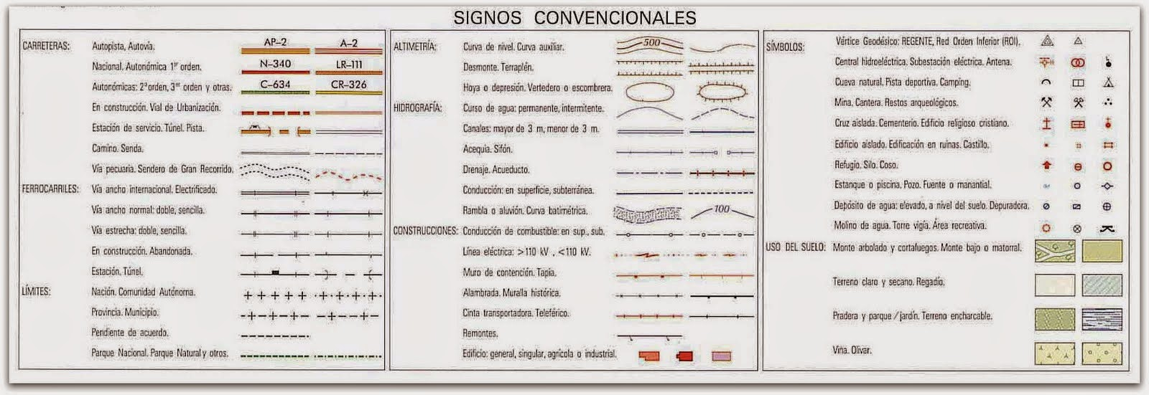
LEYENDA: SIGNOS CONVENCIONALES

4. COMENTARIO DE FUENTES GEOGRÁFICAS: MAPAS, GRÁFICAS Y TABLAS ESTADÍSTICAS.

4.1 Comentario de un mapa: El comentario de cualquier mapa se divide en dos partes:
1ª PARTE: GENERAL O DESCRIPTIVA (ANÁLISIS)
1) Clasificación del mapa: tipo de mapa (físico, político o temático).

2) Fenómeno al que se refiere el mapa (natalidad, densidad, nivel de industrialización...). Debemos para ello fijarnos en el título del mapa y la leyenda de dicho mapa.

3) Situación espacio/tiempo:
Es decir, al periodo al que va referido el mapa en cuestión (cronología en caso de mapa político) y la zona en que se desarrolla (en caso de mapas físicos o temáticos). Cuando nos encontramos con mapas históricos antiguos es fundamental esta aclaración porque las fronteras han cambiado a lo largo de los siglos y no podemos confundirnos.

4) Descripción de los elementos del mapa:
Para ello buscamos la leyenda (signos convencionales que explican los elementos incluídos en el mapa). Suelen estar en un recuadro en la parte inferior o superior del mapa, y podemos ver éstos elementos distribuidos por la superficie. Y también tendremos en cuenta el sistema de representación utilizado, es decir, nos fijaremos en la leyenda y en lo que aparece sobre la base cartográfica. Según esto podemos encontrar diversos tipos de mapas: mapas con información superpuesta, de isolíneas, de gráficos o diagramas, de flujos, de coropletas, etc..
A la hora de describir el mapa y el fenómeno representado, es importante dividir el mapa por áreas para hacer una descripción organizada.
5) Fuente: si consta, habrá que señalarlo, por ejemplo: INE, MTN, ONU, etc.

2ª PARTE: SUBJETIVA O COMENTARIO PROPIAMENTE DICHO
1) Comentario del mapa:
Es necesario conocer el tema del que trata el mapa sobre todo si estamos ante un mapa histórico (contextualización del fenómeno) para realizar un comentario correcto. De todas formas siempre debemos incluir:
- la explicación del fenómeno representado: explicamos el fenómeno de manera coherente y organizada. Es importante diferenciar y comentar el mapa por áreas.
- el origen: será necesario investigar las causas del fenómeno representado. Podemos comparar con otros territorios
- sus consecuencias: en este punto podemos incluir además de consecuencias, una previsión de futuro.
2) Conclusión:
Para que nuestro comentario esté completo es conveniente incluir al final una conclusión. Es decir, un resumen del contenido del mapa y una valoración histórica del mismo a ser posible.

4.2 Comentarios de gráficos: vamos a encontrar tres tipos de gráficos fundamentalmente:
- Gráfico lineal: utiliza líneas para medir la evolución de una o más variables. Para ello emplea un eje de coordenadas, las abscisas (horizontales) representan el tiempo, y las ordenadas (verticales) los diferentes valores.
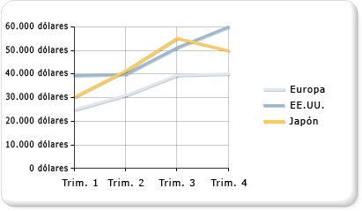
Eje de abscisas
Eje de ordenadas
- Gráfico de barras: pueden ser horizontales, verticales o compuestas. Representan la distribución de datos en el espacio o tiempo.
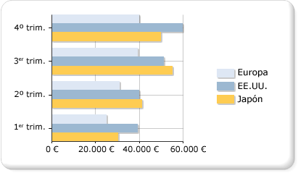
- Gráfico de sectores: utiliza figuras geométricas generalmente círculos para representar la distribución de una variable en proporción a las demás. Cada área de la figura se divide en sectores de tamaño proporcional a la importancia de cada variable.
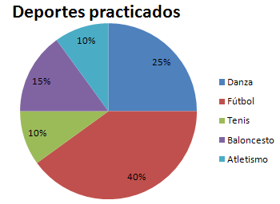
Utilizaremos el mismo método dividiendo el comentario en dos partes:
1ª PARTE: GENERAL O DESCRIPTIVA (ANÁLISIS).
1. Clasificación del gráfico: lineal, barras, sectores..
2. Fenómeno geográfico al que se refiere: consultamos los datos que nos proporciona el gráfico o la leyenda. Debemos fijarnos en la forma en la que se presentan los datos, es decir, si las cifras son absolutas o relativas, también el periodo de tiempo que representa, si se refiere a un año concreto o a un periodo más extenso, etc..
3. Ubicamos en el espacio y tiempo: lugar y fecha.
4. Fuente: si consta y es posible, indicamos la fuente geográfica, por ejemplo INE.
2ª PARTE: SUBJETIVA O COMENTARIO EN SÍ MISMO.
1. Definición del fenómeno representado:
2. Caracterización de la evolución o distribución que representa:
- Si el gráfico representa la evolución de uno o varios fenómenos, hay que describir la tendencia general a través del tiempo, si las cifras aumentan o disminuyen, también podemos dividir el gráfico en periodos si muestra oscilaciones.
- Si el gráfico representa la distribución de uno o varios fenómenos, hay que describir las características de la distribución.
3. Explicación del fenómeno representado: causas y consecuencias de la evolución o distribución descritas en el periodo anterior. Si representara varios fenómenos habrá que establecer comparaciones entre ellos.
4. Conclusión: establecemos posibles comparaciones y previsibles tendencias de futuro.
4.3 COMENTARIO DE TABLAS ESTADÍSTICAS: Las tablas estadísticas son series numéricas que informan sobre el valor de una o más variables. Sus datos permiten hacer cálculos y utilizarlos para realizar gráficos y mapas. Las tablas pueden ser simples o múltiples en función de las variables representadas.
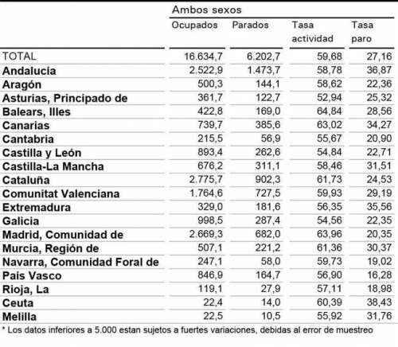
TABLA ESTADÍSTICA MÚLTIPLE (más de una variable)
El comentario de una tabla estadística debe contener los siguientes apartados:
1ª PARTE: ASPECTOS GENERALES:
1. Identificación del tipo de fuente: tabla estadística simple o múltiple.
2. Fenómeno representado: consultamos el título de la table y la forma en la que se ofrecen los datos, es decir, si son cifras absolutas o cifras relativas.
3. Espacio geográfico al que se refiere y la fecha: cuando y donde.
4. Fuente de procedencia de la información, si consta.
2ª PARTE: COMENTARIO.
1. Definición del fenómeno representado.
2. Caracterización de la evolución o de la distribución de la serie de datos. Si la tabla muestra la evolución de uno o varios fenómenos, habrá que describir la tendencia general a través del tiempo, si las cifras aumentan o disminuyen, o dividir la serie numérica en partes si hay oscilaciones.
Si la tabla muestra la distribución de uno o varios fenómenos, hay que describir las características de la evolución.
3. Explicación del fenómeno al que se refieren los datos: causas y consecuencias de la evolución de la distribución descritas en el apartado anterior. Si la tabla representa varios fenómenos, habrá que establecer comparaciones entre ellos.
4. Conclusión: posibles tendencias de futuro.

